上海工程技术大学2021年智能汽车训练竞赛规则

一、前言

全国大学生智能车竞赛是从2006开始，由教育部高等教育司委托（教高司函[2005]201号文）高等学校自动化类教学指导委员会举办的旨在加强学生实践、创新能力和培养团队精神的一项创意性科技竞赛，至今已经成功举办了十六届。在继承和总结前十六届比赛实践的基础上，竞赛组委会努力拓展新的竞赛内涵，设计新的竞赛内容，创造新的比赛模式，使得围绕该比赛所产生的竞赛生态环境得到进一步的发展。

竞赛分为校赛选拔、分赛区比赛和全国总决赛两个阶段。参赛队伍的名次（成绩）由赛车现场成功完成赛道比赛时间来决定。

为贯彻实施教育部“高等学校本科教学质量与教学改革工程”，培养大学生创新精神和创新实践能力，调动大学生综合知识运用能力、基本工程实践能力和创新意识，同时为全国智能汽车竞赛以及相关学科竞赛储备参赛队员，为优秀人才脱颖而出创造条件，我校将组织学生参加第十七届（2022年）全国大学生智能汽车竞赛，竞速比赛将按2个组别进行设置，具体包括有：
➢ 电磁组
➢ 视觉组

二、比赛器材

车模

（1）车模种类

比赛车模可以使用指定标准车模和自制车模，指定标准车模规格和生产厂家信息请参见附录1。

（2）车模修改要求

指定车模作为比赛统一平台，本次比赛对于车模的机械的调整与修改暂无严格要求。

2.电子元器件

（1）微控制器
1.按照不同赛题组别，竞赛车模主控电路分别采用英飞凌公司（Infineon）、宏晶公司（STC）、灵动微电子（MindMotion）、沁恒微电子（WCH）、恩智浦（NXP）出品的微控制器作为车模中主要可编程主控制器；
  - Infineon推荐使用微控器型号：
✓ TC264，TC212
✓ TC377，TC364
(2)STC推荐使用芯片：
✓ STC16F40K128-36I-LQFP64
    - STC8H8K64U-48I-LQFP48
    - STC8H3K64S4-48I-LQFP48
    - STC8A8K64S4A12-28I-LQFP64/LQFP48
- MindMotion限定使用芯片：
  - MM32SPIN27PS96MHzM0
✓ MM32F3277G9P120MHzM3
- WCH限定使用RISC-V架构芯片：
✓ CH32V103
(5)NXP推荐使用i.MXRT系列的任意一款单片机，也可以使用NXP公司其他系
列的单片机。

2.如果所选用的传感器或者其它电子部件中也包含有微处理器，对此微处理器的种类和数量不做限制，但其不得参与对于赛道信息识别和处理、不参与车模运动决策与控制。

（2）传感器
1.传感器的种类需要根据不同竞赛组别而进行的选用。具体请参见"比赛任务"中关于各比赛组别所允许使用的传感器类型说明。
2.传感器的数量由参赛队伍自行确定，不再限制。

（3）伺服电机

• 定义：车模上的伺服电机是指除了车模原有驱动车轮的电机之外的电机，包括舵机、步进电机或者其它种类的电机。

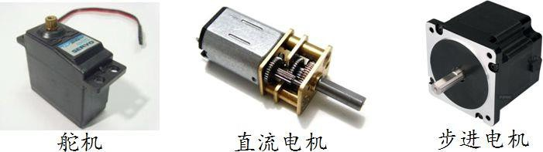
图1车模上的伺服电机

• 数量限制：车模上的伺服电机数量不能够超过三个，其中包括转向控制舵机。转向舵机（B,C车模中的舵机）只允许使用原车模配的舵机型号，且只允许使用一个舵机。
• 功能限制:车模上的额外增加的伺服电机只能用于控制车模上的传感器的方位，或者改变车模底盘姿态。不允许直接或者间接控制车模的转向、改变车模车轮速度。

3.电路板

本次2022年智能汽车校内训练赛智能车中，所有电路板均可以采用现成模块搭建。
除单片机最小系统的核心子板、加速度计和陀螺仪集成电路板、摄像头、舵机自身内置电路外，其他电路鼓励自行设计并采用洞洞板焊接制作或自制电路采用工厂加工的PCB印制电路板制作。

三、比赛环境

1.赛道

（1）赛道材质
室内赛道采用PVC耐磨塑胶地板材料制作，材料与前几届全国大学生智能汽车竞赛的比赛赛道相同。

（2）赛道的尺寸、形状、间距
室内赛道宽度（包括黑色边界引导线）不小于45cm。两条相邻赛道中心线之间的间距不小于60cm。赛道中存在着直线、曲线、十字交叉路口等。曲线的曲率半径不小于50cm。如下图所示：
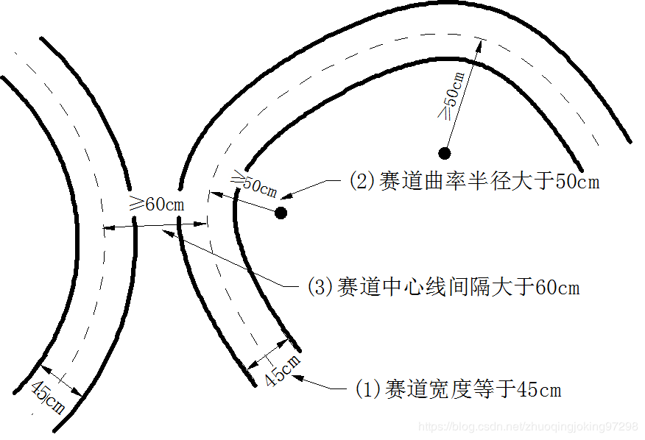
图2赛道基本尺寸

（3）赛道引导方式
室内赛道上都具有边界线和电磁引导线。
•赛道边界线：赛道两侧铺设有黑色边界线用于赛道引导。边界线的宽度为25±5mm。如下图所示：
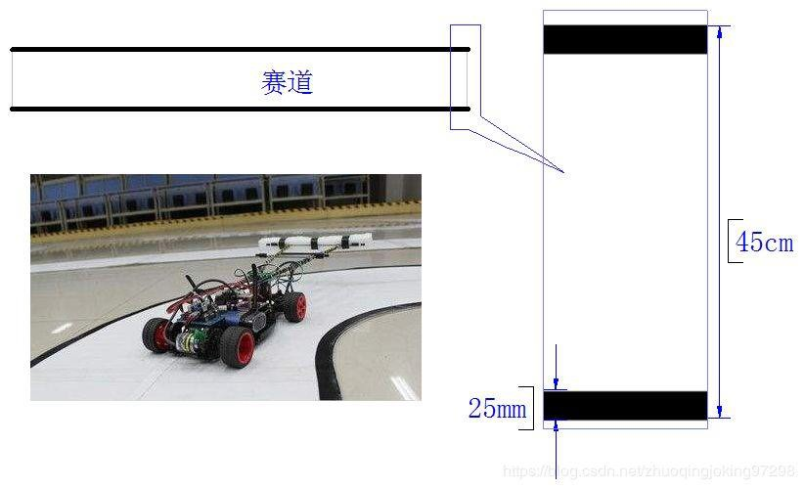
图3赛道边界引导线

• 中心电磁导引:赛道铺设有中心电磁引导线。引导线为一条铺设在赛道中心线上，
直径为0.1~1.0mm的漆包线，其中通有20kHz、100mA的交变电流。频率范围
20k±1kHz，电流范围100±20mA。

• 电磁线信号源:本次比赛采用北京龙邱科技有限公司提供的电磁信号源（淘宝店有售）。

比赛也可使用选手自带信号源，自带信号源所使用的信号频率、波形和幅度没有任何限制，只要能够满足当前铺设的电缆和插座中允许的最大电压、电流和频率范围即可。

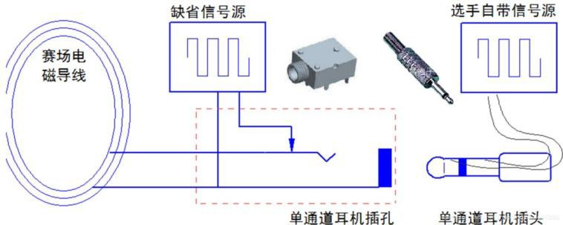

图4外接信号源的接口示意图

（4）起跑线标志
室内赛道竞速比赛要求车模在比赛完毕后，能够自动停止在停车区域内。赛道起跑线的标志有两种形式：

A.斑马线起跑线：如下图所示，计时起始点处有一个宽度为10cm黑色斑马线，斑马线使用与赛道黑色边线一样的材料制作。

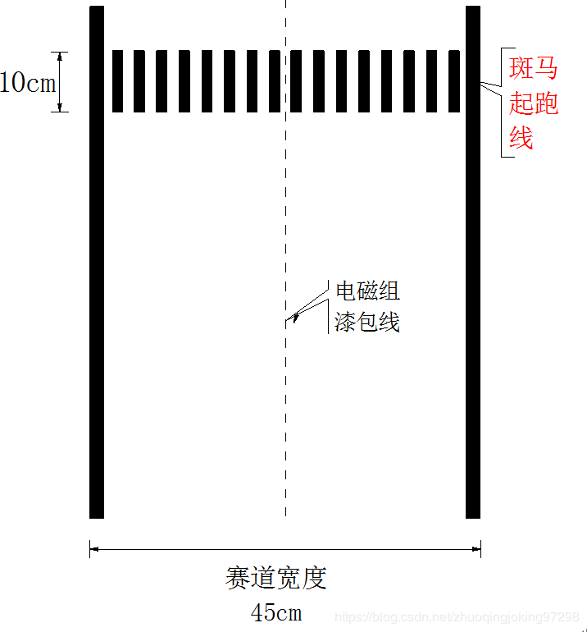
图5斑马起跑线

B.永久磁铁标志：在赛道中间安装有永久磁铁。磁铁参数：直径7.5-15mm，高度1-3mm，表面磁场强度3000-5000高斯。
起跑线附近的永磁铁的分布是在跑道中心线两边对称分布。相应的位置如下图所示：

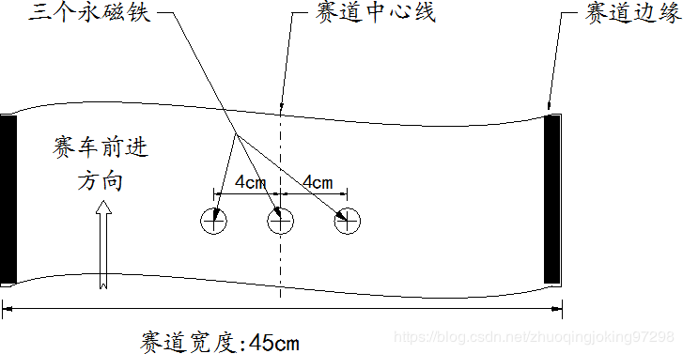
图6永久磁铁标志

车模出发是从出发线出，在运行一周之后再到出发线（停止线）停止。比赛时间是从车模出发线驶出到停止线停止的时间差计算。因此计时线圈是在出发线下方。赛道上的斑马线和斑马线下的磁铁放置与往届规则相同。

（5）赛道边界判定
室内赛道组别要求车模在运行过程中保持在赛道内。在赛道边缘处有可能粘贴两层黑色高密度海绵条，形成赛道路肩，作为赛道边界。也有可能不粘贴黑色高密度海绵条。海绵条宽度为2.5cm，两层高度1cm。在赛道两侧相隔25cm粘贴，交错分布，间隔处仍为黑色边界。如下图所示：
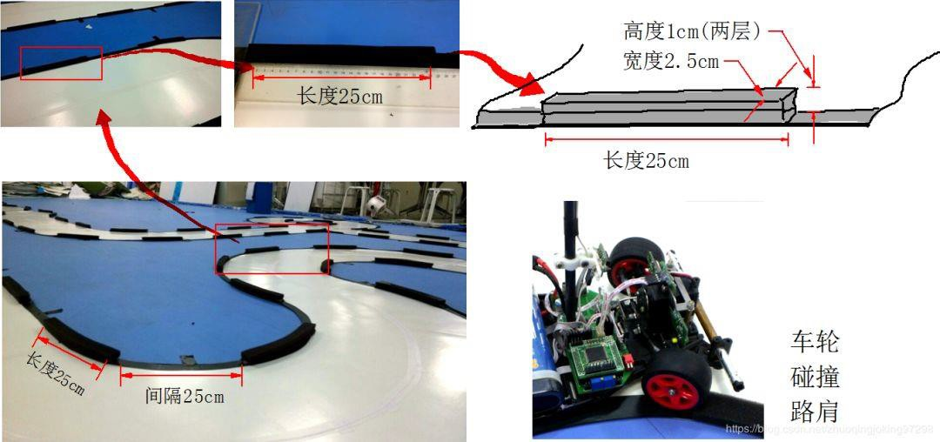
图7赛道路肩

带有路肩赛道将会使用人工进行判罚车模是否冲出赛道，判罚方式和标准与以前比赛形式相同。

（6）赛道
本次2021年智能汽车训练竞赛赛道形状和布局见附录2，不设置坡道、车库、圆环、三叉路口。赛道元素如下。
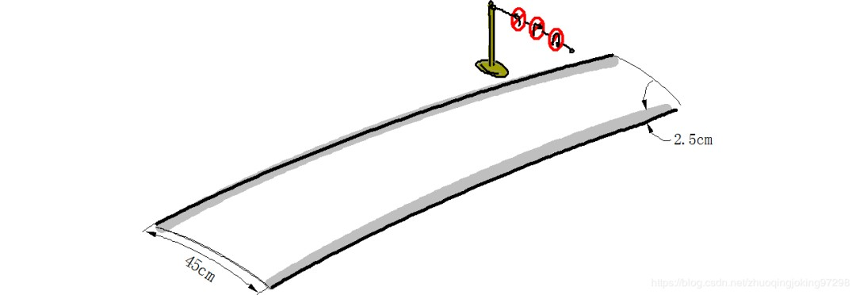
• 直线赛道：这是赛道的基本形式。

图8直线赛道示意图

• 曲线弯道:赛道中具有多段曲线弯道。这些弯道可以形成圆形环路，圆角拐弯，S
型赛道等。赛道中心线的曲率半径大于50厘米。
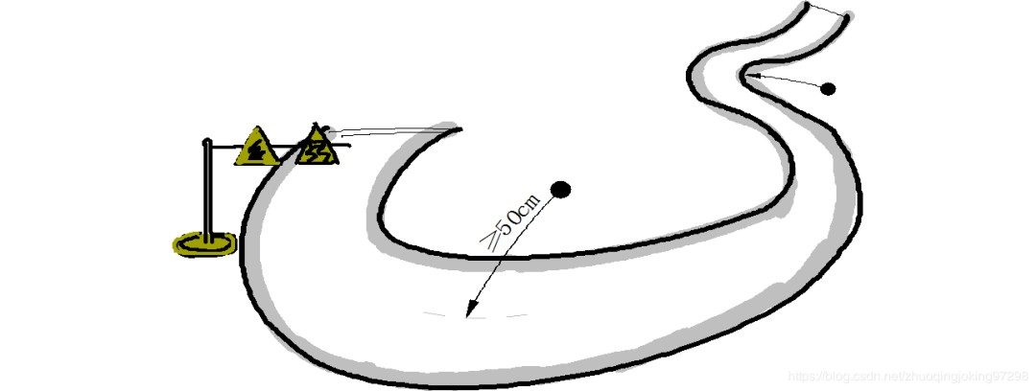
图9弯道赛道示意图

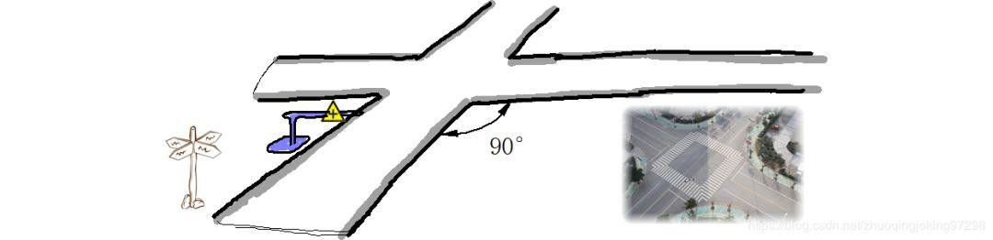
• 十字交叉路口:车辆通过十字交叉路口需要直行，不允许左转、右转。

图10十字交叉路口示意图

2.比赛场地

本次比赛学校提供标准智能汽车竞赛场地，地点筹划在“现代交通大楼B1层”。

（1）赛道地面
赛道场地地面平整。如果地面是平滑的水泥、水磨石、大理石地面则可以直接安装。
地面颜色要求：与白色赛道有一定的色差，颜色可以根据现场底板的情况确定。会采用蓝色的广告布铺设赛道背景颜色。具体比赛现场的赛道背景颜色将会在正式比赛前一个月将赛道铺设完毕。

（2）赛场围挡
室内比赛场地四周铺设围挡。围挡距离赛道大于50厘米。围挡高度不小于30厘米。围挡的材质可以使用长方体泡沫塑料块，也可以使用宣传布。

3.裁判系统

比赛所使用的计时裁判系统将会实时自动测量车模运行时间、判定车模出界。

（1）车模计时磁标
比赛采用磁场感应方式记录车模通过赛道起跑线的时刻，或者检测车模是否运行在信标周围22.5cm范围内。感应线圈布置在赛道下面以及信标周围，对于运行车模干扰小，同时车模也不容易冲撞计时系统。如下图所示：

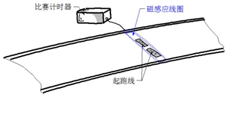
图11基于电磁感应的计时系统

为了能够触发计时系统，需要在车模底盘安装一块永磁铁作为标签。永磁铁

距离地面高度在2cm以内。由于该磁标体积很小，所以提高了车模检测位置的
精确度。具体按照方式如下图所示：

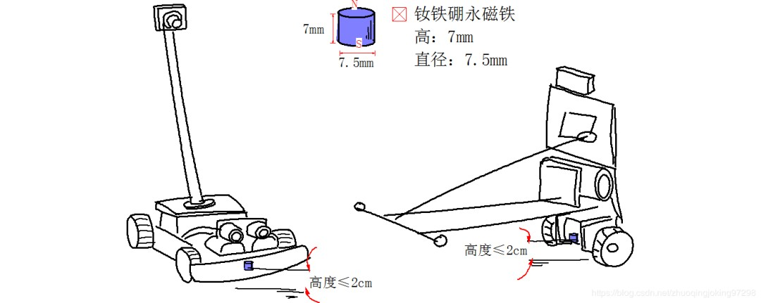
图12车模上的永磁计时磁标

计时磁标可以永久粘在车模的底盘上，也可以在比赛前临时固定在车模的底

盘或者电机上。具体磁标固定的位置并不要求精确，计时的过程是检测该磁标前后通过磁感应线圈的时间间隔。

车模上的永磁标记由参赛车模自行准备，在比赛之前固定在车模上即可。根据不同的比赛场景，比赛系统也可能会采用光电计时或者手工计时，届时车模就无需进行任何的改动，或者安装计时磁标。

（2）计时系统

比赛计时系统由竞赛组委会在现场统一安置。采用北京龙邱科技有限公司的比赛计时系统（淘宝有售），参赛选手在平时训练的时候，可以自行设计制作简化的比赛系统辅助进行调试车模，也可以自行购买测试发车或停车。

四、比赛任务

本节将就各个组别所能够使用的车模、传感器以及比赛所需要完成的任务指标进行介绍。
1.电磁组

（1）车模
车模不限，车模运行方向不限。车模作品制作完毕后，车模长度不超过40厘米，高度不超过30厘米.
车模微控制器指定使用Infineon、STC、灵动MindMotion、沁恒WCH或)NXP的i.MXRT系列单片机。
允许使用电磁、激光、超声传感器器件进行赛道和环境检测。

（2）比赛赛道与任务

比赛是在PVC赛道上进行，赛道采用电磁进行导引。选手制作的车模完成从出发线触发沿着赛道运行一周，然后在停止线停止。比赛时间从车模驶出出发线到重新回到出发点为止。如果车模没有能够停止在停止线1米内，比赛时间加罚五秒钟。

2.视觉组

（1）车模
车模不限，车模运行方向不限。车模作品制作完毕后，车模长度不超过30厘米，高度不超过30厘米.
车模微控制器指定使用Infineon、STC、灵动MindMotion、沁恒WCH或)NXP的i.MXRT系列单片机。
允许使用摄像头、激光、超声传感器器件进行赛道和环境检测。

（2）比赛赛道与任务

比赛是在PVC赛道上进行，赛道采用赛道边界进行导引。选手制作的车模完成从出发线触发沿着赛道运行一周，然后在停止线停止。比赛时间从车模驶出出发线到重新回到出发点为止。如果车模没有能够停止在停止线1米内，比赛时间加罚五秒钟。

五、比赛组织

参见《上海工程技术大学2021年智能汽车训练竞赛通知》（后续发布）。

六、附件

附录1：车模信息

（注：训练赛全为四轮，资助物资采用C车模）

1.车模供应商：北京科宇通博科技有限公司

B型车模：电机540，舵机：S-D5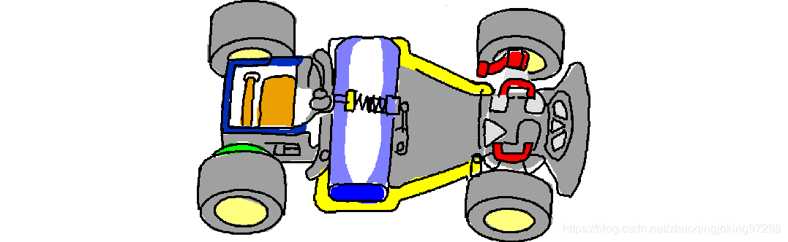

2.车模供应商：东莞市博思电子数码科技有限公司

C型车模：电机RS-380，舵机：FUTABA3010
C型车模示意图

附录2：比赛赛道

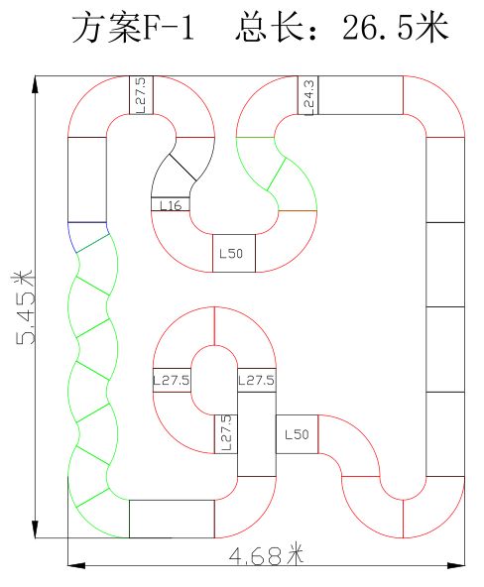

附录3：赛车磁标

在比赛中新的计时系统采用的铺设的线圈感应磁标进行计时。为了便于车模安装，车模中可以采用以下几类钕铁硼永磁铁。
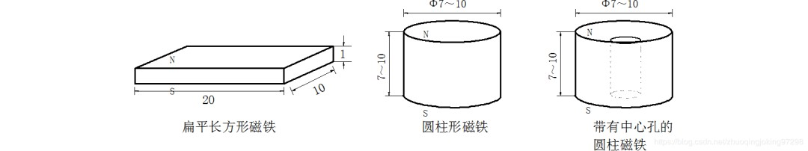
用作计时磁标的永磁铁

第一类扁平的长方磁铁便于直接使用胶水粘贴在车模底板，既牢靠，又距离地面近，便于触发计时系统。推荐采用这类磁标。
第二类和第三类都属于圆柱形的永磁铁，只是第三类中带有中间孔，方便利用螺丝固定在赛车底盘上。为了可靠触发计时系统，这两类的磁铁的大小（高、直径）应该在7至10毫米。太小不利于触发计时系统，太高则不易于安装。
为了可靠触发计时系统，要求以上三种磁标安装后距离赛道表面应小于2厘米。一种比较简便的固定方式就是将上述永磁铁吸附在车模电机的下面。

